Профилактическое мероприятие «Осторожно, Тюрьма!»
12.04.2018
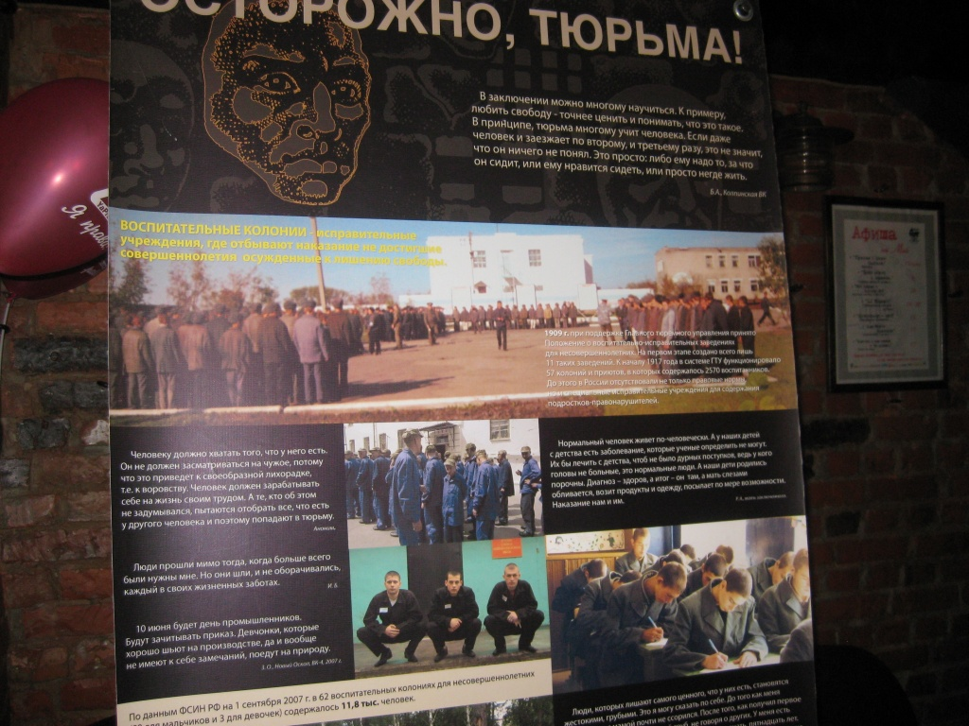
Профилактическое мероприятие
«Осторожно, Тюрьма!»

11 апреля 2018 года на территории Донского района города Москвы в досуговом учреждении «Я сам Артист», на Ленинском проспекте, д.37А, специалистами КДН и ЗП было проведено окружное мероприятие «Осторожно, Тюрьма!».
В мероприятии приняли участие несовершеннолетние, состоящие в учреждениях системы профилактики безнадзорности и правонарушений несовершеннолетних, ответственный секретарь ОКДН и ЗП Южного административного округа города Москвы Гущин Г.Н., старший помощник прокурора Симоновской межрайонной прокуратуры города Москвы Глушакова Ю.В., Председатель Совета общественных пунктов охраны порядка Донского района Николаева Е.Н., представители Комиссий по делам несовершеннолетних и защите их прав, сотрудники ГБУ ЦПСиД .
В ходе мероприятия выступили артисты театра, были показаны фрагменты из жизни подростков находящихся в местах лишения свободы, зачитаны письма осужденных несовершеннолетних содержащихся в воспитательных колониях.
В завершении мероприятия выступила Юлия Владимировна Глушакова старший помощник Симоновского межрайонного прокурора города Москвы.
Целью организаторов мероприятия было - не запугать подростков ужасами неволи, а пробудить в них глубокие внутренние переживания и раздумья, заставить несовершеннолетних взвесить собственные предпочтения: возможно, заняться их переоценкой, но в любом случае задуматься о морально-нравственных и правовых регуляторах своего поведения.
КДН и ЗП Донского района

Адрес страницы: http://donskoy.mos.ru/kdnizp/events/detail/7258907.html
Управа Донского района города Москвы

